Sekce vysokohorské turistiky Klubu českých turistů

Metodické informace 2/2010

Lavinové nebezpečí
(seminář lektorů a cvičitelů VHT – Krkonoše 9-11.4.2010)
Zpracoval: ing.Jindřich Urban

Obsah metodické informace
- Přednáška lektora Přemysla Kovaříka z Horské služby Pec pod Sněžkou
- Úvod – zdroje informací lektora
- Lavinové zákonitosti
  - Definice lavin
  - Druhy lavin
  - Podmínky pro vznik lavin
  - Spuštění laviny
  - Význam převějí pro uvolnění lavin
- Opatření proti pádu lavin
  - Kladivová sonda
  - Zábrany proti lavinám
- Po pádu laviny
  - Hledání zasypaného
  - Některé zásady pro činnost po vyproštění zasypaného z laviny
  - Důvody pro nepřežití v lavině
  - Zkušenosti s voláním první pomoci v případě pádu laviny
- Prevence
  - Faktory podcenění lavinového nebezpečí
  - Výčet některých tragédií z důvodu pádu lavin
  - Význam zajištění kvalitního náhradního programu namísto túry do lavinového terénu v době lavinového nebezpečí

- Praktická část semináře v Modrém dole
- Faktory důležité pro záchranu zasypaných lavinou
  - Ovlivnitelné faktory důležité pro záchranu zasypaných lavinou
  - Neovlivnitelné faktory důležité pro záchranu zasypaných lavinou
- Nácvik vyhledávání zasypaného
- Význam nácviku záchrany
- Význam kvality použité výzbroje k záchraně
- Fotodokumentace

- Teoretická část semináře a závěry pro lektory
- Zhodnocení semináře
- Další informace o tématu
- Zdroj obrázků
- Odkazy

- Přednáška lektora Přemysla Kovaříka z Horské služby Pec pod Sněžkou

- Úvod – zdroje informací lektora
Svoje vědomosti a další zdroje informací načerpal pan Kovařík
- studiem zkušeností ing.Vrby (který spolupracoval se svými švýcarskými kolegy, kteří se problematikou lavin dlouhá léta zabývali) a který měl zkušenosti ze skotských lavinových terénů. Těch je i při menších nadmořských výškách skotských hor více, než v Krkonoších !
- studiem zkušeností profesora Sekeru z oblasti zeměpisu velehor (publikovaných p.Šebestou), což je materiál dosud ničím nepřekonaný.

- Lavinové zákonitosti
  - Definice lavin
O lavinu se jedná, dojde-li k rychlému sesuvu sněhu při objemu větším než 1000 m³ a s délkou větší, než 50 m.

  - Druhy lavin
Laviny můžeme s ohledem na charakter (složení) sněhu, na rychlost sesuvu a na průběh pádu laviny členit na prachové a deskové (firnové).

    - Prachové laviny
Při vzniku prachové laviny dochází vlivem „tlačení” vzduchu tlakovou vlnou před čelem laviny k víření sněhu před lavinou. Tyto druhy lavin jsou častější ve vyšších horách a jsou typické svými vysokými rychlostmi (200÷400 km/hod.). V těchto rychlostech nelze vůbec uvažovat o tom, že by se dalo v lavině „plavat” a tím korigovat směr svého pohybu nebo svoje umístění v lavině.
Přestože je lavina vytvořena z lehkého sněhu, vlivem tření a následného oteplení při pohybu laviny se stane, že lavina obsahuje masu mokrého sněhu.
Dalším nebezpečím je i vlastní tlaková vlna,kterou lavina vyvolá i mimo dráhu laviny. Tato vlna může člověka stojícího mimo dráhu laviny „uchopit” a vtáhnout do laviny.

    - Deskové (firnové) laviny
Jsou tvořeny vlhkým sněhem, při čemž se nemusí jednat pouze o jarní firn.
Sníh je relativně „řídký”, je tvořen 60% granulemi sněhu, 30% vodou v tekutém stavu a 10% směsí vodní páry a sněhových krystalů.
Při uvolnění laviny se voda „vyždímá” a sníh zvýší měrnou hmotnost. Zatímco je měrná hmotnost sněhu při odtržení laviny 350÷480 kg/m³, v místě zastavení laviny je měrná hmotnost již 800÷820 kg/m³ !
V místě odtržení laviny se jedná o vrstvu sněhu o výšce zhruba 0,3 m a šířce např. 200 m, která sjetím do „trychtýře např. 80 m širokého a kde výška vrstvy sněhu může dosáhnout např. 8÷10 m. Charakteristickým místem pro takový průběh laviny je Červenkova mulda.
Při rychlostech těchto lavin 15÷40 km/hod. jsou relativně „tiché”.

  - Podmínky pro vznik lavin:
    - Profil terénu
Modelace krkonošských jam (obecně lavinových karů) je příznivý pro vznik lavin.

    - Sklon svahů
Ideální sklon svahu pro vznik lavin je 35÷50˚. Při větším sklonu se nebezpečí lavin výrazně zvyšuje.

    - Orientace jihokrkonošských dolů

    - Podklad pod sněhovou vrstvou
Ideálním podkladem pro vznik lavin je stará, nesečená tráva. Ta se pod sněhem položí a vytvoří optimální kluznou plochu.

    - Odizolování masy sněhu od bylinného patra
Vzhledem k tomu, že zmíněné bylinné patro mívá z důvodu tlení těchto bylin teplotu až +10˚C, dochází k vytvoření výborných podmínek pro vznik laviny.

    - Dutinová jinovatka
Vzniká při teplotách pod -10˚ C uvnitř vrstvy sněhu, kdy spodní, relativně teplejší vrstva sněhu sublimuje a krystalizuje na chladnějších horních vrstvách.

    - Tlaková vlna
Tlaková vlna nemusí být způsobena jenom letadlem, ale např. i bleskem !
Vhodnou kombinací vlivů, uvedených v 2.3.1 až 2.3.7 získáváme příznivé podmínky pro vznik lavin.
Příkladem je Krakonošova zahrádka, kde při sklonu 30÷35˚ při výšce sněhu i 3 m a zejména při změně teploty a zatížení vrstvy dutinové jinovatky vzniká ideální kombinace podmínek pro vznik laviny.

  - Spuštění laviny
Iniciátorem spuštění (uvolnění) laviny může být
- tlaková vlna (viz 2.3.7)
- mechanické uvolnění – např.nevhodným směrem najetí lyžaře do lavinové zóny.
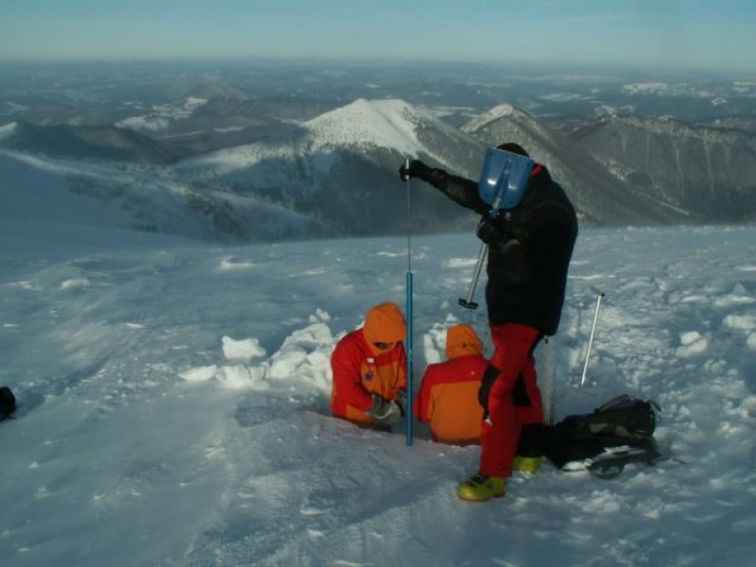
Obrázek 1 - Kladivová sonda
  - Význam převějí pro uvolnění lavin
Převěj vzniká vlivem tvaru terénu, ale i vlivem kvality sněhu (suchý, prachový sníh). Utržením vzniklé převěje, která spadne pod svoji původní polohu může dojít k mechanickému narušení povrchu sněhu pod touto převějí a k utržení laviny.

- Opatření proti pádu lavin
  - Kladivová sonda
Tzv. „kladivová” sonda se využívá profesionálními pracovníky při zjišťování průnikového
odporu sněhu (viz obrázek 1).

  - Zábrany proti lavinám
Používají se zejména tyto způsoby
- mechanické
- tlakové vlny – jedná se v podstatě o zvon vážící 650 kg a o výšce 2,5 m, který je zavěšený pod vrtulníkem a který se naplní směsí vodíku a kyslíku a ve výšce 2÷8 m nad sněhovou vrstvou se podnítí exploze této směsi. Tento postup se využívá např. ve švýcarském Zermattu až 6000 krát za sezonu !

- Po pádu laviny
  - Hledání zasypaného
Mezi prostředky pro hledání zasypaných v lavině patří zejména
- cvičení lavinoví psi (nejčastější způsob)
- lavinové vyhledavače (obrázek 2)
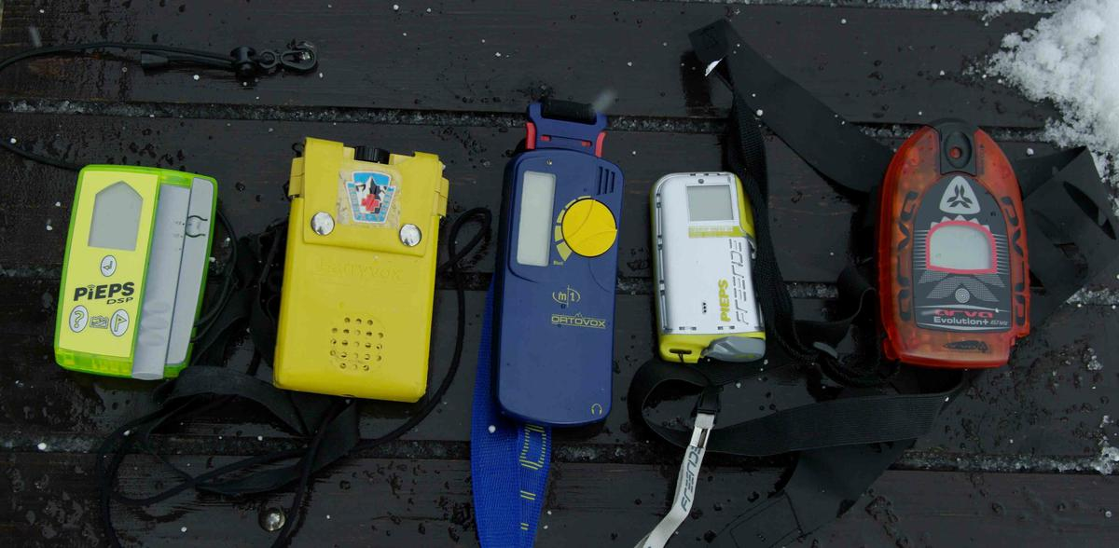
Obrázek 2 – Některé tipy lavinových vyhledavačů
- lavinové sondy
- „rekohledačka” – toto zařízení reaguje na veškeré zdroje a elektrické spotřebiče (telefony, vysílačky, hodinky, vyhřívané boty apod.)

  - Některé zásady pro činnost po vyproštění zasypaného z laviny (obrázek 3)
- s hluboce podchlazeným člověkem se nesmí hýbat, aby nedošlo k promíchání relativně teplejší krve v dutině břišní s chladnější krví v končetinách. Při jejím smíchání by došlo k embolii, to je k ucpání cévy krevní sraženinou.
- Použití Hyblerova zábalu (5 krát přeložené prostěradlo prolité 0,5 l teplé vody přiložené na hrudník i přes tričko. Dále omotání Alu fólií tak, aby se toto teplo dále co nejpomaleji odvádělo). Případně může být nahrazen gelovým balíčkem 40˚C, který tuto teplotu udrží 40 minut.

  - Důvody pro nepřežití v lavině
- mechanické poškození postiženého
- trauma šok – např. při zlomenině končetiny a pánve
- nedostatek kyslíku
- podchlazení – člověk zasypaný v lavině nejpozději do 2,5 hodiny od zasypání zemře na podchlazení. Při tělesné teplotě pod 30˚C člověk ztrácí vědomí a i když je vyproštěn, bez okamžitého převozu na vybavené odborné lékařské středisko již stejně nelze oživit.
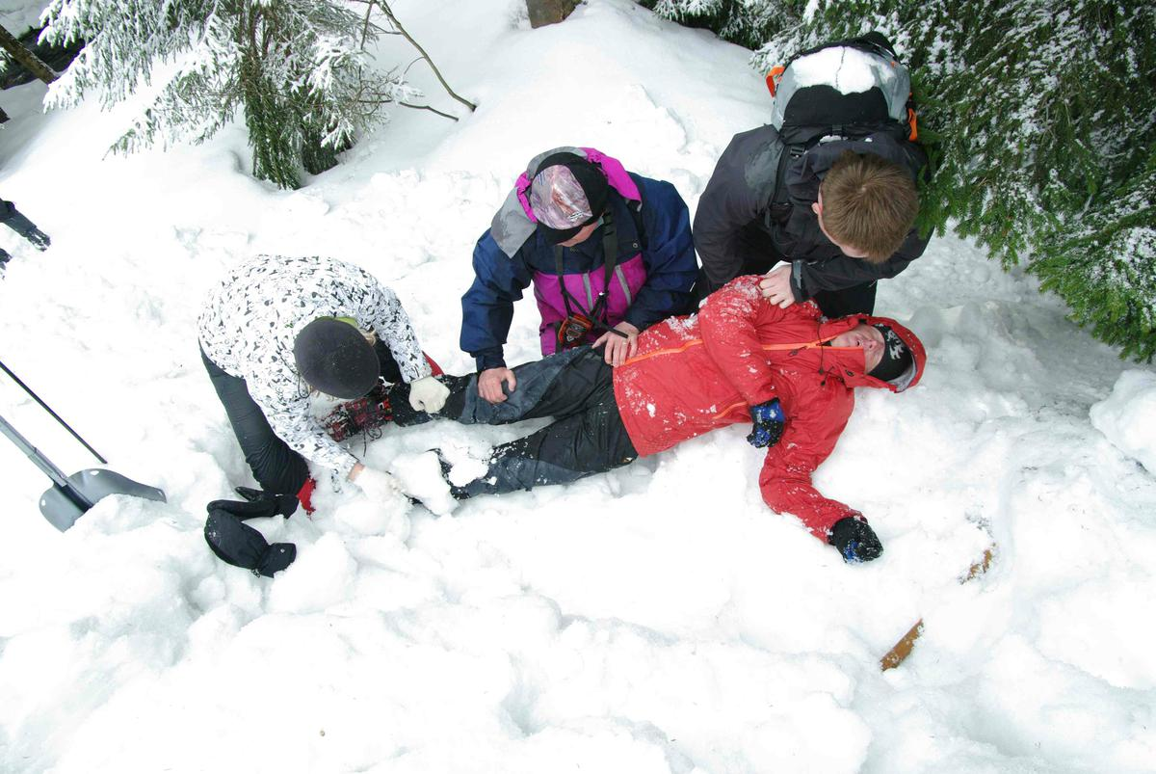

Obrázek 3 – Oživování vyproštěného z laviny
Je třeba vědět, že na podchlazení lze zemřít již i při +15˚C (např. při prudkém a dlouhotrvajícím dešti nebo při zasypání v lavině do pasu !

  - Zkušenosti s voláním první pomoci v případě pádu laviny
- V Rakousku, po vytočení čísla 144 je volající automaticky spojen s nejbližší stanicí první pomoci.
- V ČR při vytočení 112 jde komunikace přes 3 instituce, přičemž kromě časového zpoždění, než dojde ke spojení se správnou institucí pro nahlášení kritické situace, dochází často i ke zkreslení skutečné situace. Čas zahájení záchranné akce se tak opožďuje. Při vytočení 115 je tato doba značně kratší.

- Prevence
  - Faktory podcenění lavinového nebezpečí
Jedním z hlavních faktorů toho, že se u nás podceňuje lavinové nebezpečí je ten fakt, že se za zákrok Horské služby dosud neplatí. Je to způsobeno tím, že neexistuje „zákon o horách”. V západní Evropě je zákrok tamní horské služby patřičně zpoplatněn.

  - Výčet některých tragédií z důvodu pádu lavin
Za uvedení stojí zmínit největší tragédii v horách českého pohraničí, ke které došlo 22.3.1968 na severozápad od Sněžky v místě zvaném Bialy Jar, kde se uvolnila lavina široká 8 m a po dráze 2,5 km dosáhla v jejím závěru výšky 25 m ! Na 900 vojáků hledalo 25 zavalených osob, ze kterých jich 19 nepřežilo !

  - Význam zajištění kvalitního náhradního programu namísto túry do lavinového terénu v době lavinového nebezpečí
Shrnutím lavinové problematiky lze dospět k závěru, že lavinovému nebezpečí lze účinně zabránit pouze jediným. Včas zrušit plánovanou túru do prostoru s lavinovým nebezpečím.
Významnou roli zde hraje umění vedoucího akce připravit kvalitní náhradní program, který dostatečně nahradí původní program bez toho, že by to ostatní účastníci považovali za „ztrátu času”. Vedoucí akce, který vzniklou situaci řeší nevhodným náhradním programem ztrácí respekt ostatních účastníků a zvyšuje pravděpodobnost toho, že někteří účastníci mají snahu pokyn ke zrušení akce nerespektovat a tím ohrozit sebe i ostatní.

- Praktická část semináře v Modrém dole
V praktické části semináře se účastníci zaměřili na nácvik činností zachránců v případě pádu

laviny, tedy činností, které lze „natrénovat” a kterými lze přispět k záchraně lidských životů.

- Faktory důležité pro záchranu zasypaných lavinou
Při pádu laviny nastávají situace a děje, ze kterých některé můžeme ovlivnit a některé neovlivníme.
  - Ovlivnitelné faktory důležité pro záchranu zasypaných lavinou
Ovlivnit můžeme
- dobu mezi pádem laviny a začátkem hledání
- rychlost rozdělení činností jednotlivými členy záchranného týmu
- rychlost hledání a tím i konec hledání a nalezení zasypaného
- rychlost dovolání se pomoci
  - Neovlivnitelné faktory důležité pro záchranu zasypaných lavinou
Ovlivnit nemůžeme
- počasí
- rychlost stmívání
- telefonní signál
- vzdálenost do stanoviště HS
- dobu mezi dovolání se pomoci a mezi jejím příchodem do laviniště a zahájení hledání
Z toho vyplývá, že se musíme věnovat nácviku činností, které můžeme ovlivnit.

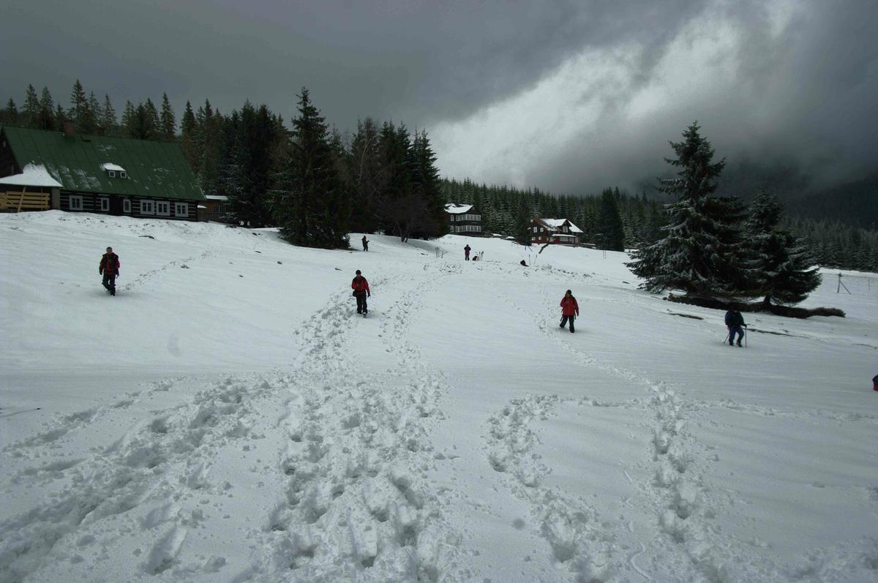
Obrázek 4 – Hledání zasypaných lavinovými vyhledavači

- Nácvik vyhledávání zasypaného
V další části semináře se tedy účastníci zabývali nácvikem vyhledávání zasypaných osob lavinou pomocí
- lavinového vyhledavače (obrázek 4)
- lavinových sond a vyhrabávání zasypaného lavinovými lopatami (obrázek 5, 6,7 a 8)
- nácvik pokynů při všech činnostech zachránců
Při nácviku byl prokázán význam nacvičených činností při záchraně, sledu těchto činností i význam kvality použitých prostředků k záchraně především na rychlost a tím tedy na úspěšnost záchranné akce. Největším nepřítelem záchranné akce je totiž čas !

- Význam nácviku záchrany
Nedokonalá znalost obsluhy lavinového vyhledavače, rychlého a přitom spolehlivého
spolehlivého sestavení lavinové sondy nebo lavinové lopaty prodlužuje čas hledání a snižuje tak naději na záchranu zavaleného (obrázek 7 a 8).
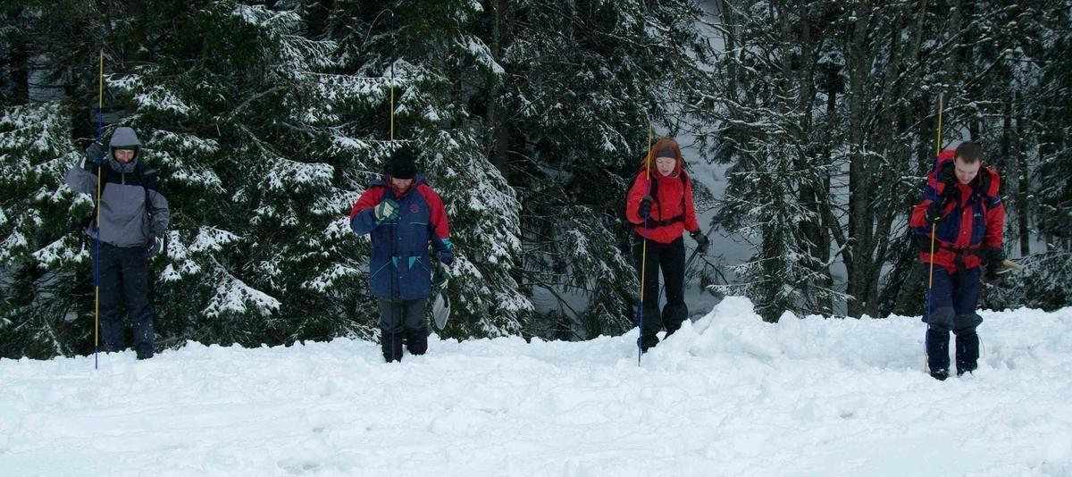
Obrázek 5 – Vyhledávání zasypaného lavinovými sondami
- Význam kvality použité výzbroje k záchraně
Špatně zafixovaná lavinová sonda, která se uvolňuje, zpomaluje práci celého pátracího družstva. Lavinový vyhledavač s malým dosahem prodlužuje čas hledání. S příliš pružnou
lavinovou lopatou se nepracuje dobře, malou lopatou se za stejný čas dá odhrabat či odházet méně sněhu – to jsou faktory, které lze odstranit vhodným výběrem v prodejně či v půjčovně zimního vybavení.
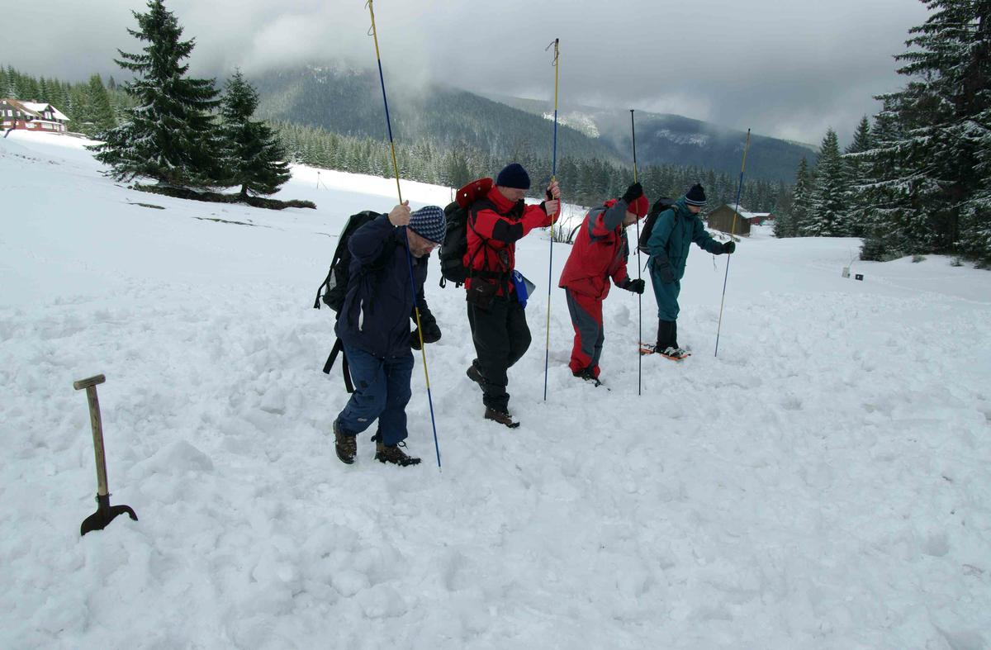
Obrázek 6 – Dohledávání zasypaného lavinovými sondami
- Fotodokumentace
Dílčí pořízená fotodokumentace ze semináře je na adrese uvedené v článku 14.
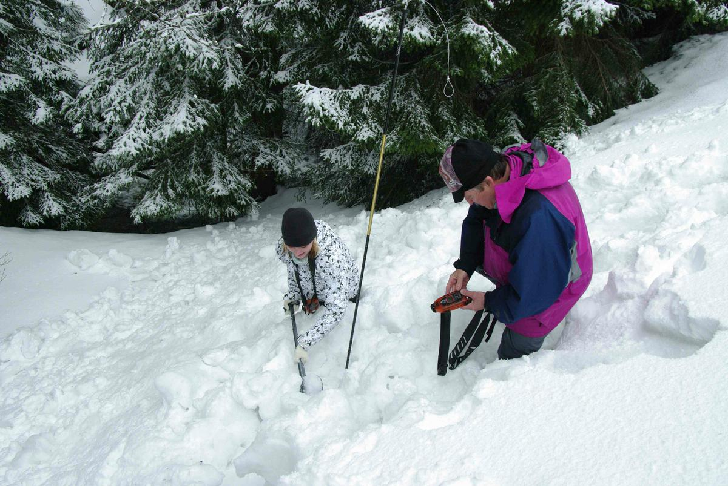
Obrázek 7 – Dohledání zasypaného a zahájení vyhrabávání lavinovou lopatou
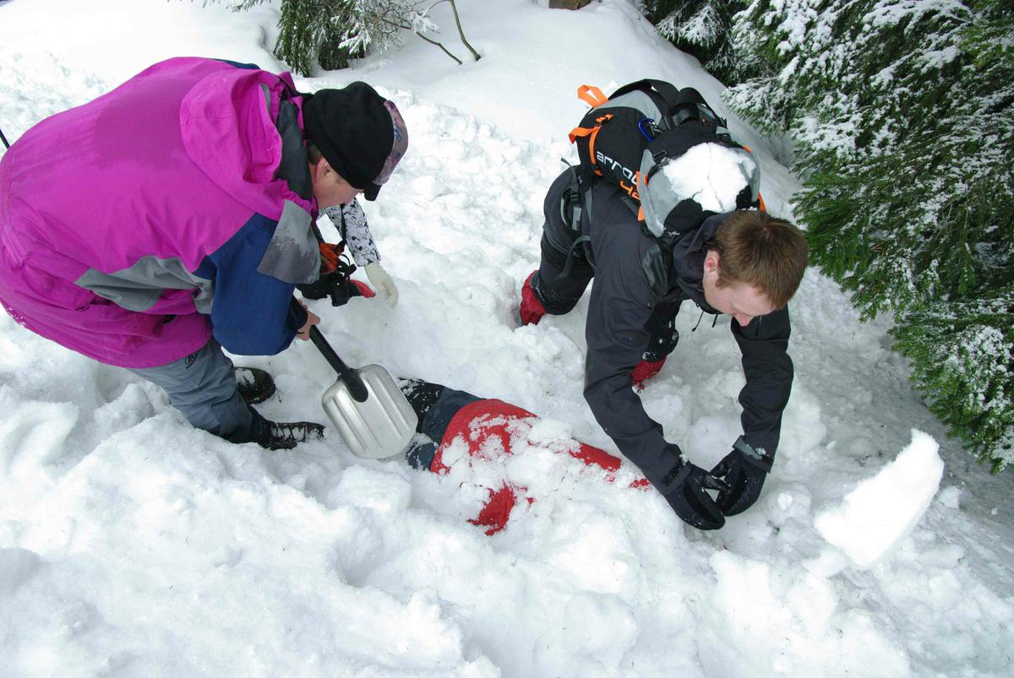
Obrázek 8 – Vyprošťování zasypaného lavinovou lopatou

- Teoretická část semináře a závěry pro lektory

Ve večerní části semináře se mimo jiné diskutovalo na téma
- týkající se přednášky Přemysla Kovaříka, o její vysoké úrovni a jejím praktickém uplatnění
- činností, které se nacvičovaly v Modrém dole a které i přes rozmary počasí (obrázek 9) /nebo právě proto/ měly úroveň a zjevný přínos pro účastníky
- význam toho, že se semináře kromě lektorů VHT zúčastnili i další zájemci o probíranou tematiku. V tomto trendu by se mělo pokračovat i při dalších seminářích.
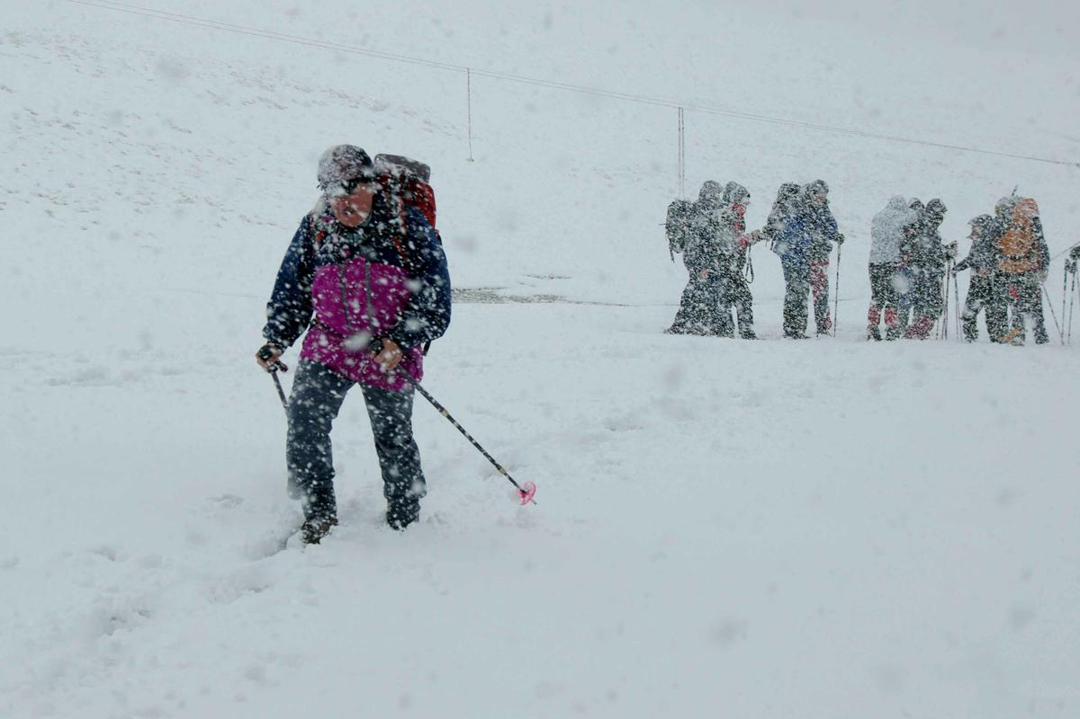
Obrázek 9 – Rozmary počasí při nácviku

- Zhodnocení semináře
Shrnutím problematiky lavinového nebezpečí účastníci došli nutně k závěru, že lavinovému nebezpečí lze účinně zabránit pouze jediným. Včas odvolat a zrušit uvažovanou túru do prostoru s lavinovým nebezpečím !
Významnou roli zde při tom hraje umění Vedoucího akce připravit kvalitní náhradní program, který dostatečně nahradí původní program bez toho, že by to účastníci považovali za „ztrátu času”. Vedoucí akce, který nevhodným náhradním programem řeší vzniklou situaci, ztrácí respekt účastníků a zvyšuje riziko toho, že někteří účastníci mají snahu pokyn ke zrušení akce nerespektovat a tím ohrozit sebe a zprostředkovaně i ostatní.

- Další informace o tématu:
  - Metodická brožura VHT Laviny, vysokohorské lyžování a skialpinismus (ing.Jaromír Charvát a Ladislav Bureš) a
  - MI 1/2004 Laviny a lavinové nebezpečí

- Zdroje obrázků: č.1 : www.laviny.sk, č.2÷9: http://krskos.rajce.idnes.cz

- Odkazy:
www.horska-medicina.cz
www.laviny.cz
http://krskos.rajce.idnes.cz (2OO obrázků ze semináře)

